R A P O R T
z pracy zespołu roboczego
Forum Poradnictwa Zawodowego Województwa Lubuskiego

Zespół | ds. koordynacji działań i rozwoju partnerstwa
Miejsce spotkania | siedziba Oddziału Zamiejscowego Wojewódzkiego Urzędu Pracy w Gorzowie Wielkopolskim
Data | 5 maja 2016r.
Godzina | 10.30 -13.30
Uczestnicy | Anetta Sidorowicz, Monika Pokropek, Ariel Murmyło, Beata Kluj, Dorota Bogaczyk, Roman Kardowski
Eksperci | Nie zapraszano
Goście | Nie zapraszano
Program | - Realizacja zadań w 2015r  - Zadania w trakcie realizacji przez zespoły  - Plan pracy zespołów w 2016r
Przebieg spotkania | - Realizacja zadań w 2015 i plany na 2016  a. Zespół ds. współpracy w zakresie poradnictwa zawodowego:  Zadania zrealizowane w 2015 roku:  - organizacja corocznego spotkania dla partnerów pod hasłem „Analiza transakcyjna w praktyce doradcy zawodowego” w dniu 2 grudnia 2015 w WUP w Zielonej Górze. W związku z nieoczekiwaną nieobecnością eksperta, spotkanie poprowadziła świetnie Dorota Bogaczyk przy udziale Beaty Kluj. Ustalono z uczestnikami szkolenia, że w 2016 roku zorganizujemy spotkanie z udziałem eksperta o analizie transakcyjnej  - dopracowanie i zamieszczenie na stronie www.doradcazawodowy.zgora.pl ulotki „Drogowskazy aktywności” dla osób opuszczających zakłady karne  - zebranie „Wizytówek specjalistów” w celu stworzenia bazy danych o kompetencjach członków Partnerstwa  - organizacja dwóch spotkań roboczych zespołu, w tym szkolenie z obsługi strony Partnerstwa  - organizacja i koordynacja działań w ramach Ogólnopolskiego Tygodnia Kariery 2015 pod hasłem „Poznaj swojego doradcę kariery”  Zadania w trakcie realizacji:  - bieżąca aktualizacja banera na stronie www.doradcazawodowy.zgora.pl „Poszukiwany, poszukiwana na rynku pracy” o nowych miejscach pracy w woj. lubuskim  - zamieszczanie informacji dla partnerów w „Aktualnościach”  Plan pracy na 2016 rok:  - organizacja corocznego spotkania dla partnerów z udziałem eksperta zewnętrznego  - organizacja kolejnej edycji szkolenia dla partnerów „Resocjalizacja w warunkach izolacji penitencjarnej na przykładzie Aresztu Śledczego w Zielonej Górze”  - administrowanie stroną www.doradcazawodowy.zgora.pl  - organizacja dwóch spotkań roboczych zespołu  - aktualizacja adresów partnerów  - przygotowanie i koordynacja działań w ramach Ogólnopolskiego Tygodnia Kariery 2016  Spotkania zespołu:  - w 2015r .– 2 spotkania,  - w 2016r. - 1 spotkanie.  b. Zespół ds. monitorowania i ewaluacji  Zadania zrealizowane w 2015 roku:  - zapoznanie się z programem Prezi.com. Udział w warsztacie Katarzyny Bemben „Kreowanie wizerunku zawodowego”  - wspólna organizacja działań w ramach Ogólnopolskiego Tygodnia Kariery 2015 – prezentacji w programie prezi.com pt.: „Poznaj swojego doradcę kariery” (link: https://www.youtube.com/watch?v=DMvttaaLO8s )  - aktualizacja Mapy poradnictwa zawodowego  Zadania w trakcie realizacji:  - tworzenie katalogu opisującego usługi poradnictwa zawodowego instytucji Partnerów – sektora edukacji i rynku pracy.  Plan pracy na 2016 rok:  - zakończenie prac nad katalogiem opisującym usługi poradnictwa zawodowego instytucji Partnerów – sektora edukacji i rynku pracy i jego publikacja  - przygotowanie wspólnych działań w ramach Ogólnopolskiego Tygodnia Kariery 2016  - zapoznanie się z narzędziami informatyczno-edukacyjnymi z zakresu poradnictwa zawodowego. Udział członków zespołu w spotkaniu promującym specjalną edycję projektu ICT in Educational Design organizowanym przez Uniwersytet Zielonogórski z dofinansowania Międzynarodowego Funduszu Wyszehradzkiego  - aktualizacja Mapy poradnictwa zawodowego  Spotkania zespołu:  - w 2015r .– 3 spotkania,  - w 2016r. - 1 spotkanie.  c. Zespół ds. promocji  Zadania zrealizowane w 2015 roku:  - zamieszczono na stronie internetowej Forum „Wizytówki specjalistów”  - opracowano ulotkę i prezentację o orientacji zawodowej i poradnictwie zawodowym dla rodziców i opiekunów uczniów szkół podstawowych  - opracowano regulamin konkursu zawodoznawczego „Mój talent, moja przyszłość” dla uczniów i opiekunów szkół podstawowych  - przygotowano wspólne działania w trakcie Ogólnopolskiego Tygodnia Kariery 2015  - aktualizowano stronę internetową Forum  Zadania w trakcie realizacji:  - zamieszczanie na stronie www.doradcazawodowy.zgora.pl ulotki i prezentacji o orientacji zawodowej i poradnictwie zawodowym dla rodziców i opiekunów uczniów szkół podstawowych. Dystrybucja ulotki odbędzie się przy wysyłce Biuletynu WUP. W ten sposób materiał dotrze do licznych odbiorców, w tym do samorządu lokalnego, który zarządza szkołami podstawowymi  - aktualizacja strony internetowej Forum  - szkolenie dla uczestników zespołu ds. promocji „Arteterapia sposobem na stres”  Plan pracy na 2016 rok:  - wdrożenie konkursu zawodoznawczego „Mój talent, moja przyszłość” dla uczniów i opiekunów szkół podstawowych. Członkowie zespołu ds. koordynacji zaproponowali, aby konkurs ogłosić na stronie internetowej Forum w trakcie OTK 2016. Pomysł jest, nad którym warto się pochylić. Zgłoszony zostanie do przedyskutowania na najbliższym spotkaniu zespołu ds. promocji 17.05.2016r.  - aktualizacja strony internetowej Forum  - szkolenie dla uczestników zespołu z wystąpień publicznych  Spotkania zespołu:  - w 2015r .– 3 spotkania,  - w 2016r. - 1 spotkanie.  2.Ponadto:  - w 2015r. przyjęto do Partnerstwa kolejne instytucje: Fundacja „Od A do Z” z Zielonej Góry, Zespół Szkół Ponadgimnazjalnych Nr 2 z Nowej Soli, Zespół Szkół Specjalnych w Zielonej Górze, Centrum Kształcenia Ustawicznego i Zawodowego z Międzyrzecza,  - natomiast do maja 2016r. przyjęto do Partnerstwa: Wojewódzki Ośrodek Metodyczny z Gorzowa Wlkp.  - W sprawie OTK 2016 czekamy na ogłoszenie hasła przez SDSiZ do czerwca br. Jeśli nie odbędzie się, ogłosimy w ramach Forum regionalny tydzień kariery np. pod nazwą Lubuski Tydzień Kariery 2016.  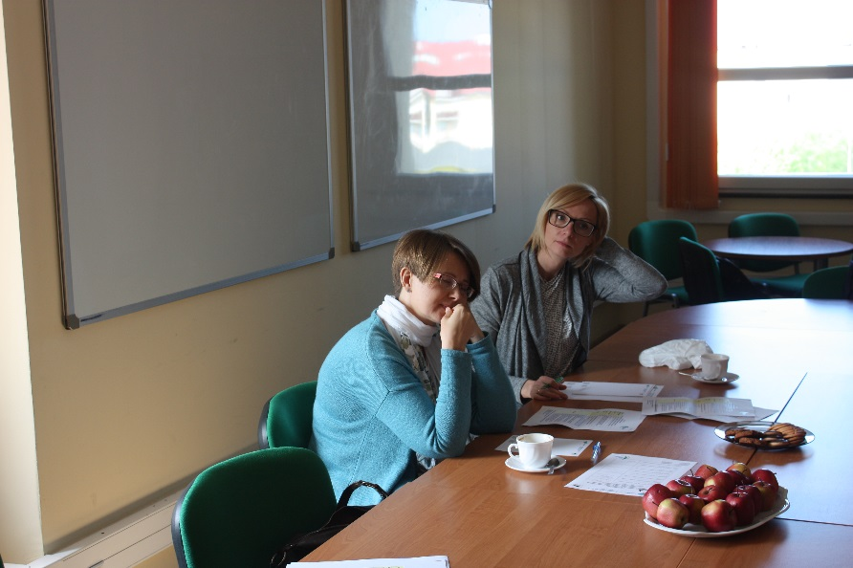  (od lewej) Beata Kluj, Dorota Bogaczyk  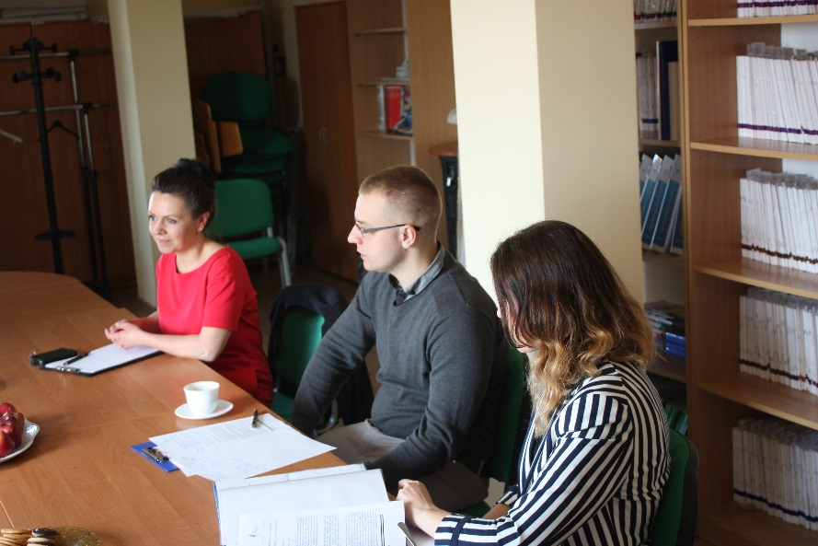  (od lewej) Monika Pokropek, Ariel Murmyło, Anetta Sidorowicz
Rezultaty | - Wymieniono informacje o pracy zespołów w 2015  - Zapoznano się z działaniami zespołów, które są w trakcie realizacji  - Jeszcze przez pewien czas sekretariat forum będzie u lidera partnerstwa  - Zgłoszono propozycje do planu pracy na 2016  - Propozycja spotkania corocznego z członkami Forum odbędzie się na temat Analizy Transakcyjnej.  - Omówiono działanie wstępne związane z OTK 2016  - Przyjmowani są chętni do działania w forum jako liderzy
Wartość dodana | - Wymiana doświadczeń pomiędzy uczestnikami  - Wymiana informacji  - Próba określenia działań w niedalekiej przyszłości w partnerstwie
Wnioski | - Ustalono plany pracy zespołów w 2016  - Zapoznano się z wynikami prac zespołów w 2015  - Nie omówiono daty następnego spotkania zespołu.
Załączniki | - Lista obecności
Protokół sporządził | Roman Kardowski

